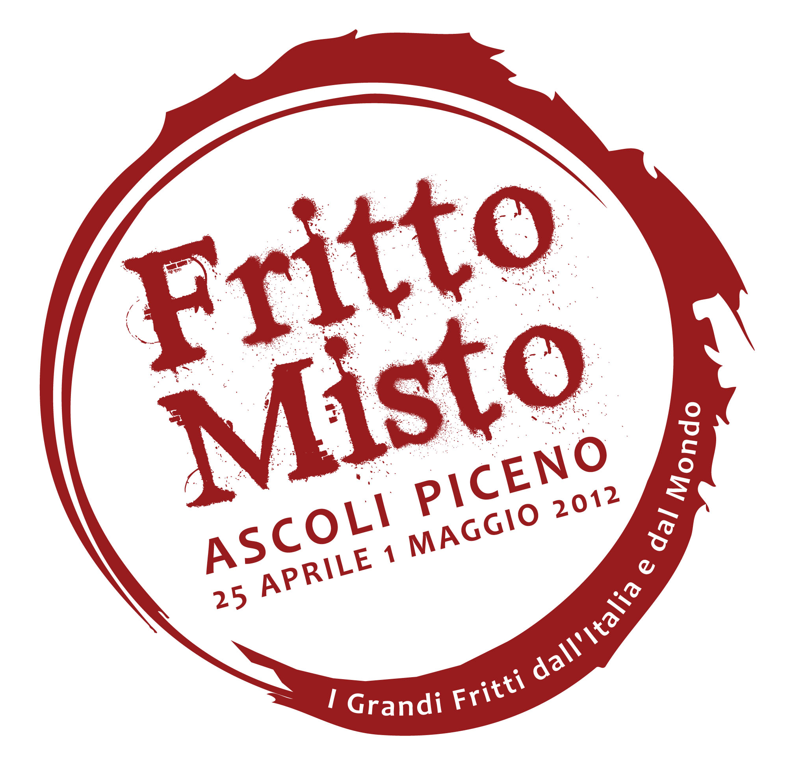
COMUNICATO STAMPA

FATTI I FRITTI TUOI… AD ASCOLI PICENO DAL 25 APRILE AL 1° MAGGIO
Torna Fritto Misto con tante, stuzzicanti novità per tutti i gusti.
Un viaggio tra le fritture tradizionali italiane e straniere, in compagnia di esperti, chef e… massaie

Tipicità, qualità e gusto. Sono questi i capisaldi di una kermesse che negli anni ha saputo soddisfare migliaia di palati esigenti -oltre 45mila nell’edizione 2011- grazie a un sapiente uso delle materie prime e al lavoro di chef di comprovata bravura.
Dal 25 Aprile al 1° Maggio 2012 torna ad Ascoli Piceno per l’ottavo anno consecutivo Fritto Misto (www.frittomistoallitaliana.it) la manifestazione che, grazie alle sue proposte culinarie eccellenti e alle sue sfiziose attività, sa valorizzare una tecnica di cottura come la frittura, spesso svalutata e considerata da evitare.
Organizzata da Tuber Communications e Sedicieventi, con il patrocinio del Comune e delle Provincia di Ascoli Piceno e della Regione Marche e con la collaborazione delle numerose associazioni di categoria del territorio, Fritto Misto, anche nel 2012, conquisterà il suo pubblico con succulenti novità. A partire dalle specialità del Palafitto fra cui i Panzerotti al Borgoforte (formaggio misto vaccino-ovino invecchiato quattro anni), i tipici Frisceu liguri, nelle varianti con verdure, pesce e dolci e le esotiche proposte della tradizione sudamericana come gli arepas, l’arroz chaufa e i picarones, e giapponese, come la tempura.
Ad appassionare casalinghe e aspiranti cuoche, inoltre, arriverà il nuovo e “gustoso” concorso “La mia liva”, sfida tra massaie “a colpi” di oliva all’ascolana (in dialetto detta, appunto, liva), mentre coinvolgenti spettacoli di cucina teatro porteranno sul palcoscenico tutto il sapore del buon cibo.
Gli amanti della letteratura, infine, potranno soddisfare la loro “fame” di cultura culinaria grazie al Salone del libro gourmet.
La tradizione della cucina marchigiana, immancabile a Fritto Misto, troverà come sempre ampio spazio grazie a laboratori, attività e ricette, in abbinamento anche ai pregiati vini del territorio che, grazie alla collaborazione con il Consorzio Vini Picenos, saranno protagonisti sia nell’ambito dell’Enoteca delle Marche che delle Lezioni da Bere.
Non mancheranno le attività per i piccoli cuochi in erba, come il laboratorio manipolativo Cucina la tua oliva in collaborazione con il Consorzio di Tutela dell’Oliva Ascolana del Piceno DOP, l’imperdibile Mercatino del Fritto e Le Corti del Fritto dove si potranno trovare tutti gli ingredienti freschi per un fritto di qualità, gli abbinamenti più originali e gustosi e le attrezzature per friggere al meglio.
I ristoranti del centro storico di Ascoli ospiteranno, infine, i ghiotti Menù tutto fritto in omaggio alla tradizione del fritto all’ascolana e alla manifestazione.
E tutti i visitatori che arriveranno ad Ascoli nei giorni della manifestazione avranno anche l’occasione di ammirare due importanti mostre allestite al Museo dell’Arte Ceramica e alla Galleria Civica d’Arte Contemporanea “Osvaldo Licini”. La prima, che è stata inaugurata lo scorso 5 febbraio e resterà aperta fino al 6 maggio è dedicata a Giancarlo Polidori, un grande ceramista, un grande maestro. La rassegna comprende 120 opere, appartenenti a collezioni pubbliche e private italiane del maestro pesarese che operò ad Ascoli tra gli anni Venti e Trenta del secolo scorso. Per celebrare ancor di più l’arte della ceramica, in concomitanza di Fritto Misto si svolgerà anche la terza edizione di CeramicAscoli, mostra-mercato che dal 29 aprile al 1° maggio porterà in Piazza del Popolo numerosi ceramisti italiani aderenti a Cermica Artistica di Tradizione. Negli stessi giorni, il Museo ospiterà anche la rassegna delle opere dei ceramisti partecipanti al concorso internazionale “Tra tradizione e modernità”.
La seconda mostra è, invece, un Omaggio a Ernesto Ercolani pittore, scultore e incisore ascolano, in occasione del centenario della nascita dell’artista. Amico di De Chirico, allievo di Majani e Morandi, Ercolani rifugge ogni protagonismo nella sua vita e la mostra che la città gli dedica vuole essere un’occasione di rivalutazione della sua creatività. La mostra aprirà il 30 marzo e resterà aperta fino al 5 novembre presso la Galleria Civica di Arte Contemporanea, ma in concomitanza di Fritto Misto, il Centro di

Accoglienza Turistica di Palazzo Arringo, proprio adiacente alla kermesse, ospiterà una selezione di venti opere dell’artista, dedicate al cibo e alla convivialità.
Tutti i visitatori di Fritto Misto che acquisteranno il ticket degustazione del Palafritto avranno la possibilità di visitare entrambe le mostre temporanee più la rassegna permanente di opere della Pinacoteca Civica con il solo biglietto d’ingresso alla Pinacoteca, che per loro sarà scontato.

Fatti i fritti tuoi!”.
Fritto Misto aspetta il suo pubblico ad Ascoli Piceno dal 25 Aprile al 1° Maggio 2012.

Fritto Misto è anche attento all’ambiente: le migliaia di litri di olio usati per friggere (nel 2011 ne sono stati utilizzati 5mila) vengono, infatti, tutti recuperati e riciclati in biodiesel.

Per informazioni e prenotazioni: 0735 702394 – www.frittomistoallitaliana.it

Ufficio Stampa Sedicieventi
Sofia Tiberi 345 4495600
Maria Luisa Lucchesi 331 5849909 – 328 0368578
ufficiostampa@sedicieventi.it

